事前学習シート
テーマ

- 「函館」の歴史や文化について、興味のあることや調べてみたいことを書き出してみましょう。また、「函館」と自分の住む地域の違いや似ているところを探して、書き出してみましょう。

- 「函館」で見学したい名所や体験をしたい施設などを書き出してみましょう。
行ってみたいところ | 見どころなど
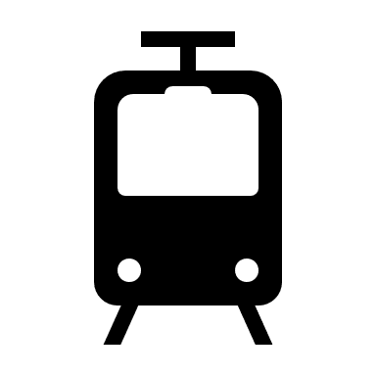
- 目的地までの移動手段を調べて、行程表を作ってみましょう。
出発地 ：
↓ 移動手段 ：
目的地①：
↓ 移動手段 ：
目的地②：
↓ 移動手段 ：
目的地③：
↓ 移動手段 ：
目的地④：
↓ 移動手段 ：
目的地⑤：
↓ 移動手段 ：
集合場所：

班別行動シート
時間 | 目的地 | 行動計画 | 交通手段など
当日調査メモ
気付いたことを
メモしていきましょう。

当日調査メモ
気付いたことを
メモしていきましょう。

当日調査メモ
気付いたことを
メモしていきましょう。

事後学習シート
テーマ

- 当日の体験や調査内容を書き出してみましょう。

- 教育旅行を振り返って、学んだことや気づいたことなどをまとめてみましょう。

